**Сравнение подходов к декомпозиции молекул с сопряженной эфирной связью**

***Жанатаев И.А., Шульга Д.А.*, *Иванов Н.Н.,Шаймарданов А.Р., Палюлин В.А.***

*Студент,6 курс специалитета*

*Московский государственный университет имени М.В. Ломоносова,*

*химический факультет, Москва, Россия*

*E-mail: ilias.zhanataev@chemistry.msu.ru*

В последние годы широко применяется фрагментный подход Fragment-Based Drug Discovery (FBDD) [1]. Мы предложили обратный фрагментный подход (R-FBDD), позволяющий определять вклад конкретных фрагментов в энергию взаимодействия лиганда с мишенью с помощью оценочных функций [2]. Разработана автоматическая декомпозиция лигандов на химически обоснованные фрагменты, однако выявлены случаи, когда алгоритм не обеспечивает однозначную разбивку и распределение вкладов в соответствии с представлениями органической химией [3]. Подобная проблема, например, возникает при наличии сопряженной эфирной связи между фенильными фрагментами.

В работе исследуется влияние различных подходов к разбиению на качество описания молекулярного электростатического потенциала (МЭП), оценивающего электростатическую составляющую межмолекулярных взаимодействий. Для анализа был подобран ряд молекул, содержащих сопряженный кислород дифенилового эфира. Для целой молекулы строилась решетка точек и рассчитывался электростатический потенциал в приближение RHF/6-31G(d), затем аналогичный расчет в тех же точках проводился для каждого из фрагментов выделенных фрагментов (рисунок 1.A). Оценивалась разность линейной комбинации электростатического потенциала фрагментов и полной молекулы в соответствии с подходами на рисунке 1.B.

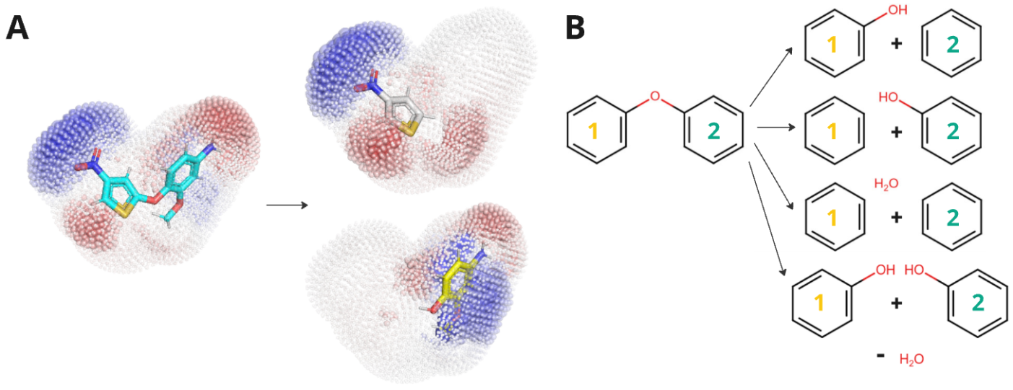

Рис. 1. **A** Визуализация МЭП полной молекулы и фрагментов; **B** Подходы к декомпозиции молекулы дифенилового эфира

В результате работы изучено влияние выбора подхода декомпозиции на качество описания сопряжения с помощью оценки ошибки эталонного МЭП молекулы.

**Литература**

1. Murray CW, Rees DC. The rise of fragment-based drug discovery. Nature Chemistry. 2009 Jun;1(3):187-192.

2. Shulga DA, Ivanov NN, Palyulin VA. In Silico Structure-Based Approach for Group Efficiency Estimation in Fragment-Based Drug Design Using Evaluation of Fragment Contributions. Molecules. 2022; 27(6):1985.

3. Ivanov NN, Shulga DA, Palyulin VA. Decomposition of Small Molecules for Fragment-Based Drug Design. Biophysica. 2023; 3(2):362-372.